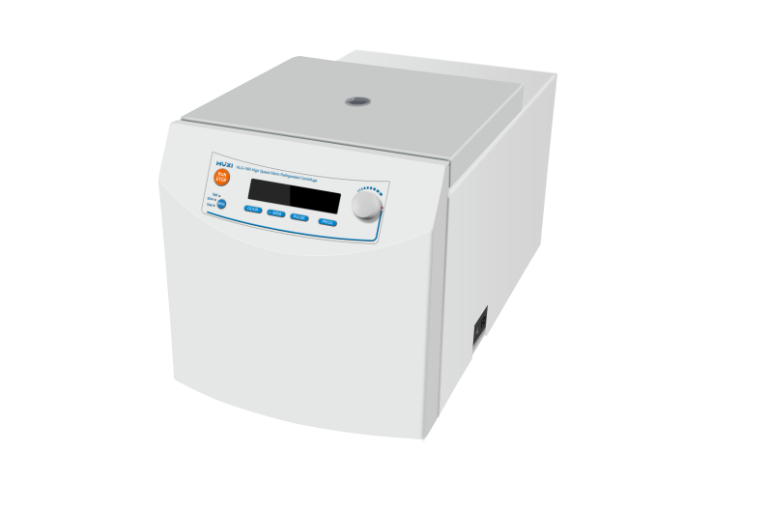

**HLG-16R**

**1、产品应用**

高速微量冷冻离心机转速最高可达16200rpm，具有冷冻离心机的性能和结构，容量比较少，采用微型无刷直流电机，升降速快，无粉尘，免维护。进口SECOP压缩机，5分钟降温至4℃。这类离心机多用于收集微生物、细胞碎片、[细胞](https://baike.baidu.com/item/%E7%BB%86%E8%83%9E/84931?fromModule=lemma_inlink" \t "https://baike.baidu.com/item/%E9%AB%98%E9%80%9F%E5%86%B7%E5%86%BB%E7%A6%BB%E5%BF%83%E6%9C%BA/_blank)、大的细胞器、硫酸沉淀物以及免疫沉淀物等。

**2、产品特点**

1、最高速可达16200rpm（25000×g）

2、生物密封转子

3、进口SECOP压缩机，5分钟降温至4℃

4、9组自定义程序存储，4档降速曲线

1. 免维护的直流无刷电机
2. 独有的MSM运行模式，慢升速/降速运行模式
3. 故障自动诊断
4. 独有等半径48孔转子，专利设计

**3、技术参数**

|  |  |
| --- | --- |
| 型号 | HLG-16R |
| 货号 | 1010023001 |
| 转速显示 | LCD |
| 转速范围rpm | 300~16200 |
| 转速步径rpm | 100 |
| 离心力范围×g | 10~25000 |
| 离心力步径×g | 100 |
| 最大容量 | 2ml×48 |
| 标配转子 | 24×2ml |
| 转速精度rpm | ±20 |
| 温度设定范围℃ | -20~40 |
| 定时范围 | 10s~99min |
| 工作方式 | 连续运行 |
| 噪音dB | ≤55 |
| 电源及功率 | AC 220V, 50Hz/60Hz, 10A |
| 尺寸mm | (L)295×(D)450×(H)290 |
| 重量kg | 34 |

**4、可选配件**

|  |  |  |  |  |  |
| --- | --- | --- | --- | --- | --- |
| 转子图片 | 转子名称 | 容量 | 较高转速 | 较高相对离心力 | 转子塑料盖图片 |
| 1678772668600 | FS48-2 | 2ml/1.5m×48 | 15000 rpm | 21430×g |  |
| 1678772702998 | FS4-PCR8 | 4组PCR8联管 |  |  |  |
| 1678772717063 | FS24-2 （标配） | 2ml/1.5m×24 |  |
| 1678772687480 | FS12-5V | 5ml×12 |  |

1. **装箱清单**

|  |  |
| --- | --- |
| 高速微量冷冻离心机 | 1台 |
| FS24-2转子 | 1套 |
| 简易转子盖 | 1套 |
| 使用说明书 | 1份 |
| 合格证 | 1份 |
| 门钥匙 | 1个 |
| 转子扳手 | 1个 |
| 保险丝 | 2个 |
| 电源线 | 1根 |